



Kas yra Rietavo savivaldybės meras?

Šis tekstas yra parašytas lengvai suprantama kalba.

Lengvai suprantama kalba reikalinga žmonėms,
kuriems yra sunku suprasti įprastus tekstus.
Lengvai suprantama kalba padeda jiems
sužinoti naujos informacijos.
Tokių tekstų jau yra įvairiose pasaulio šalyse.

© Europos lengvai suprantamos kalbos logotipas.
Daugiau informacijos rasite čia:
https://www.inclusion-europe.eu/easy-to-read/

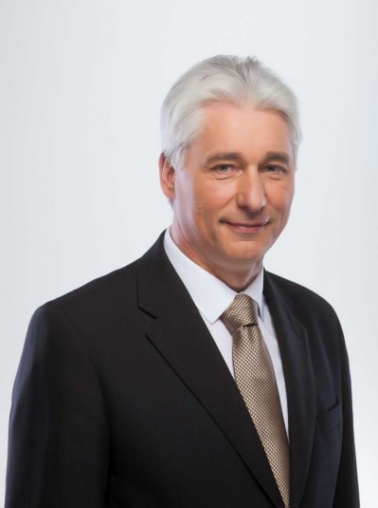
Antanas Černeckis yra
Rietavo savivaldybės meras.
Meras yra savivaldybės vadovas.
Savivaldybė yra tam tikra Lietuvos dalis.
Savivaldybėse gyvena žmonės.
Jose yra:
- miestų,
- kaimų,
- miškų.
Savivaldybėse gyvenantys žmonės
gali išrinkti savo savivaldybės valdžią.

Dabar Lietuva yra suskirstyta į įvairias savivaldybes.
Lietuvoje yra 60 savivaldybių, pavyzdžiui:
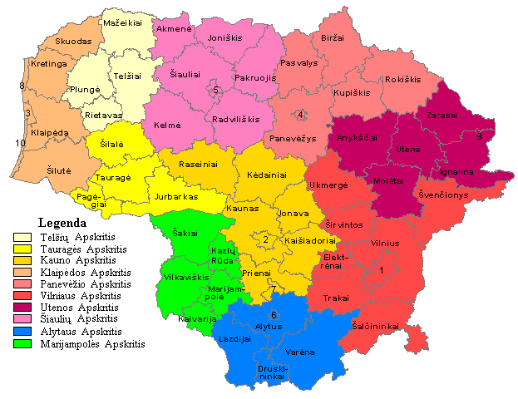
- Klaipėdos rajono savivaldybė,
- Vilniaus miesto savivaldybė,
- Kauno miesto savivaldybė.

Rietavo savivaldybė yra teritorija,
kurioje yra:
- miestas,
- miestelis,
- kaimų.
Pavyzdžiui, Rietavo savivaldybėje yra:
- Rietavas,
- Tverai,
- Daugėdai.

Rietavo savivaldybės meras
yra žmogus, kuris:
- vadovauja šios savivaldybės miesteliams,
- vadovauja šios savivaldybės kaimams,
- rūpinasi šių miestelių ir kaimų reikalais.


Meras dirba savivaldybėje.
Savivaldybė yra įstaiga, kuri rūpinasi:
- tam tikrų miestelių ir kaimų reikalais,
- tam tikrų miestelių ir kaimų gyventojais.
Savivaldybėje dirba:
- meras,
- kiti darbuotojai, pavyzdžiui,
patarėjai ar savo temos specialistai.


Rietavo savivaldybės meras Antanas Černeckis
vieną kartą per savaitę priima rajono gyventojus.
Tai reiškia, kad jeigu turite svarbių klausimų,
Jūs galite susitikti su meru.
Tuomet galėsite kartu aptarti šiuos klausimus.
Jūs galėsite pasiūlyti:
- kaip merui spręsti Jums svarbias problemas,
- kaip pagerinti rajono gyventojų gyvenimą.

Su meru susitikti galite kiekvieną trečiadienį:
- nuo 8.00 valandos iki 12.00 valandos,
- 13.00 valandos iki 17.00 valandos.

Jeigu norite susitikti su meru,
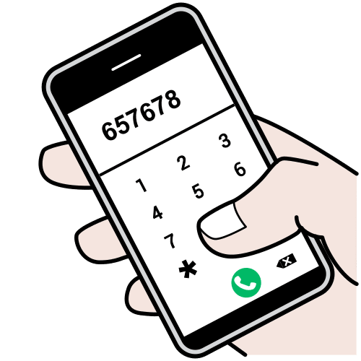
Jūs turite iš anksto užsiregistruoti.
Jeigu norite užsiregistruoti, galite:

- paskambinti telefonu.
Skambinkite telefono numeriu +370 448 73 200.


- parašyti laišką elektroniniu paštu.
Parašykite elektroninio pašto adresu:
savivaldybe@rietavas.lt

Teksto originalą parengė Rietavo savivaldybės vyresnysis specialistas,
asmenų su negalia reikalų koordinatorė Birutė Kukanauskienė

Tekstą lengvai suprantama kalba rengė:
- Birutė Kukanauskienė
Tekstą vertino:
- Kristina Meigytė
Teksto vertinimą koordinavo:
- Jurgita Šidlauskienė
Tekstą redagavo:
- Miglė Baltrūnaitė,
- Agnė Župerkaitė.

